3. Performance – I/O



준소프트 (JunSoft)
www.junsoft.com

Doc Rev: 2.0

목 차

3.1 iostat 명령어의 내용 이해하기 ---------------------------------------------------------------------------------- 3

3.2 I/O 종류 -------------------------------------------------------------------------------------------------------------- 5

3.3 fsflush ---------------------------------------------------------------------------------------------------------------- 7

3.4 Q & A ------------------------------------------------------------------------------------------------------------------ 8

3.4.1 iostat -x 명령어의 결과에서 I/O 양에 대하여 그래프를 만들 수 있읍니까? ------ 8

3.1 iostat 명령어의 내용 이해하기

다음은 iostat 명령어의 예제이다.
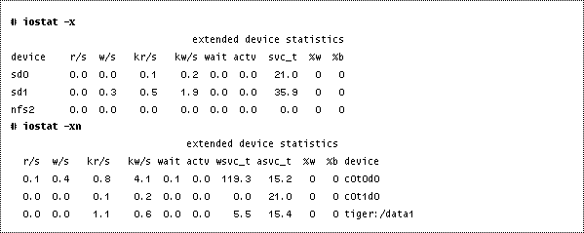

iostat 메뉴얼 페이지에는 다음과 같이 각 필드에 대한 정의가 있다.
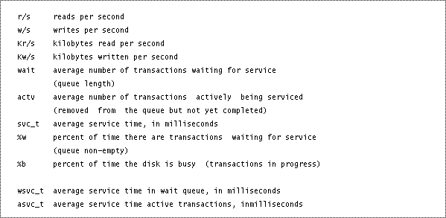

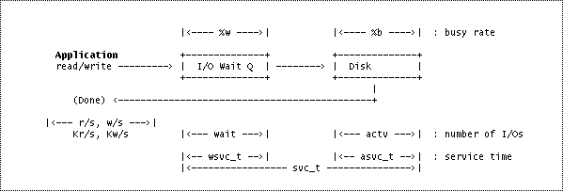
다음의 iostat 명령어의 각 필드에 대하여 한 눈에 알아 볼 수 있도록 정리된 표이다.

위에서 설명된 각 필드의 의미를 좀 더 자세히 살펴보자.
애플리케이션이 I/O를 발생시키면, 그 I/O request는 커널이 I/O wait Q에 넣는다. 그리고, 디스크로 I/O request를 보낼 수 있는 상태이면, I/O wait Q에서 I/O request를 하나씩 꺼내어 디스크로 I/O request를 보내다.

커널은 I/O request가 I/O wait Q에 들어온 시간과 나가는 시간, 그리고 Disk로 I/O request를 보낸 시간과 I/O request가 완료된 시간을 모니터하여 %w, %b, wait, actv, wsvc_t, asvc_t, svc_t를 계산한다.
3.2 I/O 종류

* Standard I/O : fprintf(), scanf(), fputs(), fgets(), fread(), fwrite()
* Synchronous I/O : read(), write(), readv(), writev(), pread(), pwrite()
* Asynchronous I/O: aioread(), aiowrite()
* Direct I/O: directio(), mount - forcedirectio
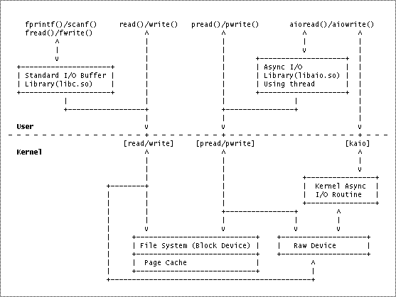

애플리케이션이 fputs()로 데이타를 화일에 쓸 경우, 이 데이타가 시스템 콜 write()를 통해서 커널에 바로 전달되는 것이 아니고, libc.so에 있는 Standard I/O 라이브러리에 의해 애플리케이션 레벨에서 버퍼링되어 버퍼가 차거나 플러쉬 요청에 의해 커널로 write() 된다. fgets() 역시 화일에서 데이타를 읽을 때, 매번 한 라인씩 커널로 부터 읽어 오는 것이 아니고, 한번에 일정량(buffer size)을 read() 시스템 콜로 읽어서 애플리케이션 내부에서 한 라인씩 Standard I/O 라이브러리가 나누어 읽는다.

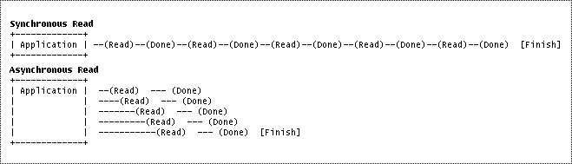
만일 5번의 READ request가 필요하다면, Synchronous I/O에서는 READ request를 보내고 실제 데이타를 읽어 오면, 그 다음의 I/O request를 순차적으로 보내어 5번의 Read request를 처리한다. 그러나 Asynchronous I/O에서는 5 개의 READ request를 연속적으로 보내고, 데이타가 읽혀지는 대로 처리할 수 있다.

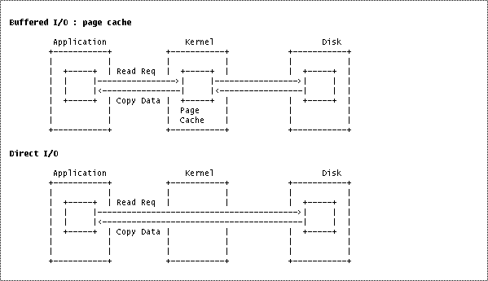
화일 시스템을 통한 I/O는 커널의 Page Cache를 거치며, 그 데이타는 Page Cache 알고리즘에 의해 커널에 보관된다. 화일 시스템을 UFS Direct I/O로 마운트하면, Page Cache 기능을 사용하지 않는다.
일반적일 화일 시스템을 UFS Direct I/O로 마운트하면 성능이 매우 떨어진다. 그러나 Oracle 데이타 화일과 같이 차체에서 캐쉬 기능(SGA 영역)을 하는 큰 화일을 사용하는 경우에 커널의 Page Cache 기능을 사용하지 않는 것이 성능향상에 도움이 될 수 있다.

일반 화일 시스템에서도 directio() 함수를 사용하여 개별 화일에 대하여 다음과 같은 조건이 만족되면, Direct I/O를 할 수 있다.

- 화일이 메모리에 맵핑되어 있지 않을 때
- 화일 시스템에 logging이 enable되어 있지 않을 때
- 화일에 hold이 없을 때
- read/write가 512 Byte 단위로 되었을 때

화일 시스템을 마운트할 때, forcedirectio 옵션을 사용하여 화일 시스템 전체에 대하여 Direct I/O를 할 수 있다.

# mount -F ufs /dev/dsk/c0t2d0s0 -o forcedirectio /mnt

큰 블럭(64KB 이상)의 데이타를 읽고 쓸때 Direct I/O는 매우 유용하다. 그러나 작은 블럭의 테이타를 사용할 경우에는 성능 저하을 가져올 수 있다. 왜냐하면, 일반 화일 시스템에서 사용하는 read-ahead 기능이나 write clustering 기능을 사용할 수 없기 때문이다.

3.3 fsflush

fsflush는 시스템 프로세스로서 delayed write 위한 시스템 데몬 프로세스이다. 프로세스가 write 동작을 수행할 때, 그 데이타가 바로 disk로 쓰여지는 것은 아니다. 프로세스가 데이타는 write하면 커널은 그 데이타가 화일 시스템의 클러스트 크기보다 작으면, 그 데이타를 디스크에 바로 write하지 않고 그 데이타에 DELAYED_WRITE 마크를 한다. 이렇게 마크된 데이타는 fsflush 시스템 데몬에 의해 일정 시간 간격으로 디스크에 write 된다. 디폴트 시간간격은 30초(autoup)이다. fsflush는 디폴트로 5초(tune.fsflushr)에 한번씩 전체 delayed write buffer의 1/6을 조사하여, 그 시간이 30초 경과한 데이타를 디스크에 write한다.
3.4 Q & A

3.4.1 iostat -x 명령어의 결과에서 I/O 양에 대하여 그래프를 만들 수 있읍니까?

Parm에는 vmstat, iostat, mpstat, netstat, sar의 결과물에서 주요 필드에 대하여 그래프를 만들 수 있는 명령어들(gvmstat, giostat, gmpstat, gnetstat, gsar)이 있다. 뿐만 아니라, 행과 열로 된 데이타에 대하여 그래프를 만들 수 있는 명령어(mkgraph)가 있다.
iostat 명령어의 결과를 수집한 화일이 iostat.log가 있고(09시 정각에 30초 간격으로 수집했다고 가정), 이 화일에 대하여 다음과 같이 rw/s, Krw/s 그래프를 만들 수 있다.

위의 명령어는 output.gif 화일을 만든다. 다음은 output.gif의 내용이다.

